KALVELIŲ „AUŠROS“ GIMNAZIJOS LAIKRAŠTIS
BE PAVADINIMO...
2015, SAUSIS

KADANGI SULAUKĖME NAUJŲJŲ 2015 METŲ, TAI ŠIS GIMNAZIJOS LAIKRAŠČIO NUMERIS BUS „SPECIALUS“. ŠĮ MĖNESĮ JIS SMAGESNIS IR LINKSMESNIS ☺

SKELBIAMAS KONKURSAS!!!!
Laikraščio redakcija neikėtai išgirdo gimnazijos koridoriuose, kad kalendorinė žiema baigsis kovo 1-ąją, todėl skelbiame konkursą „Žiema Kalveliuose“. Peržvelkite nuotraukas ir atrinkite pačias pačiausias, kuriose užfiksuota nepakartojamai graži žiema Kalveliuose, o jei tokių neturite, tiesiog nupieškite. Konkurso taisyklės yra labai paprastos:

- Nuotraukose turi atsispindėti Kalvelių vaizdai žiemą.
- Nuotraukas siųsti daivasiau@gmail.com

- Piešiniai turi būti tvarkingi, kuo kruopščiau atlikti.
- Kitoje piešinio pusėje autorius privalo parašyti vardą, pavardę, klasę.
- Piešinius pristatykite iki vasario 27 d. lietuvių kalbos mokytojai Daivai Pugačiovienei, III G kl. mokinei Agnei Pašutaitei, o pradinukai gali atiduoti savo mokytojoms.
- 2 prizinių vietų laimėtojai bus apdovanoti, o geriausi darbai bus kito mėnesio gimnazijos laikraščio „Be pavadinimo...“ numeryje

SĖKMĖS!!!



LAISVĖS GYNĖJŲ DIENA

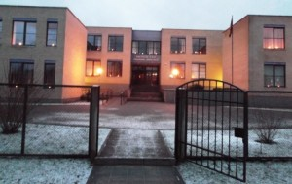
Sausio 13-oji – laisvės gynėjų diena, kurios aukų atminimui kasmet gimnazijos bendruomenė uždega žvakeles ant palangių ir dėkoja už laisvą Lietuvą.

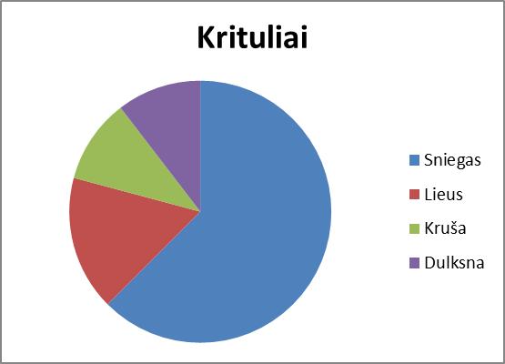
APKLAUSA APIE
ORUS
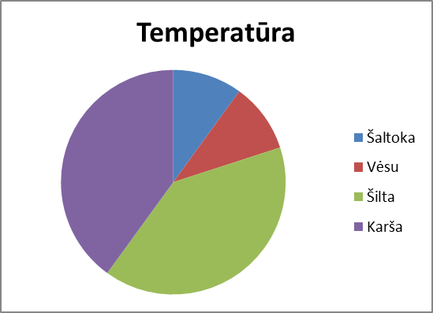
Apklausę keliasdešimt pradinukų sužinojome, kad daugumai patinka vasara, kuomet gali atostogauti, mėgautis vandens pramogomis, smaližiauti, važinėti dviračiu ir žaisti. Taip pat domėjomės, kokie krituliai jiems maloniausi. Paaiškėjo, kad pradinukams patinka sniegas. Kur gi ne, juk taip smagu lipdyti sniego senius, mėtytis gniūžtėmis ar tiesiog stebėti įvairių formų snaiges. Mūsų pradinukai – tikri šiltamėgiai. Daugeliui patinka, kai būna šilta ar net karšta. Sužinojome, kad dauguma apklausoje dalyvavusių vaikų bijo audros, kai kuriuos vargina kaitra. Bet juk sakoma: „Nėra blogo oro, yra tik netinkami drabužiai“.

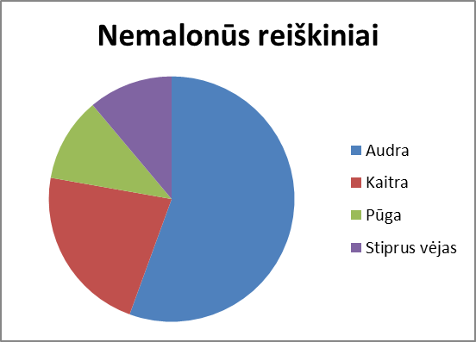
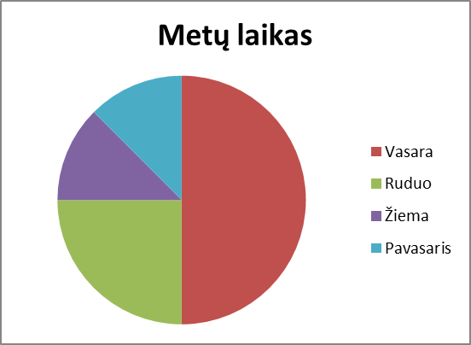

KŪRYBINĖ VALANDĖLĖ
Paimti laikraščio skiautę, rankioti ir dėlioti padrikus žodžius...Tai jau menas? Jeigu eksponuoti pisuarą yra menas, tuomet II G klasės mokinių sukurti eilėraščiai (naudojant tik laikraščio straipsnio žodžius) taip pat pretenduoja būti grūdu meno aruode.
Jaustis gerai tampa madinga.
Sveikata – žmogaus fizinė , psichinė
ir socialinė gerovė.
Tai tampa motyvacija
Padaryti krūtinės operaciją.

Vienas pasaulis.
Viena širdis.
Tik faktai.
Logiška.
Įdomus ir patogus
Londono elektromobilis
Jo nereikia laukti
Nes veikia visada

Europai kiekvienais metais
„Švaros broliai“ siūlo išsivalyti cheminiu būdu.
Liepos 19 dieną Londono oro uoste
Įvyks cheminis išsivalymas
KVIEČIAMI VISI.

Ko jie ten važiuoja
Į Naująja Zelandiją?
Dėl visų ūkio reikalų...
Neatskleidę motyvų.

Simonu prisistatęs,
Portale tas Kaunietis
Rašė ,,Apie Henriką‘‘,
Šių dienų esamą daktarą.
Henrikas yra stiprus,
Lietuvoje gyvenantis žmogus.

Anglų, vokiečių, prancūzų,
Kalbų kursai laikinai.
Rusų, švedų ir prancūzų,
Ruošiami egzaminai.
Danų, švedų ir norvegų
Galimybių mums naujų.
Taip pat ruošime prancūzus
Į valstybinius kursus.

Gudrus atostogauja
Žiniasklaida praneša
Bendrovė Boeing
Uždegimo metu uždaroma :D

PLETKŲ TURGELIS
Neseniai gimnazijoje vyko tėvų susirinkimas, kuriame mokytojai gyrė (kai kuriuos peikė) mokinius, tačiau patys vyriausi pasirodė yra patys neatsakingiausi, blogiausi ir tingiausi iš visų gimnazijos mokinių. Įdomu, kaip taip gali būti? Ogi šitaip: IV G klasės mokiniai praleido per pirmąjį mokslo metų pusmetį daugiausiai pamokų. Tiek daug, kad niekas negali tokio skaičiaus atsiminti! O III G klasė nenusiminė, kad pralaimėjo šioje kovoje ir rado kitą būdą – laimėjo „Labiausiai nenešiojančios gimnazijos uniformos klasės 2015“ titulą, nes visų vienuoliktokų uniformas mamos plauna ir džiovina po kelis mėnesius...
Taigi, jaunieji gimnazijos moksleiviai, neimkite blogo pavyzdžio iš vidurinio ugdymo moksleivių, nes šie titulai nėra labai geri ☺

LINKSMŲJŲ – IŠRADINGŲJŲ KLUBO PUSLAPIS
(SPAUSDINAME VISKĄ, IŠSKYRUS PINIGUS)
NAUJOSIOS GIMNAZIJOS MOKINIŲ ELGESIO TAISYKLĖS
Kadangi prasideda naujas mokslo metų pusmetis, nutarėme šiek tiek atnaujinti gimnazijos taisykles, kurių vis tiek niekas nesilaikys:
- MOKINYS PRIVALO RŪPINTIS MOKYTOJŲ NERVŲ KOKYBE NUOLAT JUOS GADINDAMAS IR ĮSITIKINDAMAS, KAD JIE LABAI STIPRŪS
- MOKINIUI DERA TVIRTAI LAIKYTI RAŠIKLĮ, KAD SĄSIUVINIUOSE NEATSIRASTŲ NEAIŠKIŲ KEVERZONIŲ
- MOKINIO PAREIGA NORS KELETĄ KARTŲ PER PAMOKĄ PAŽIŪRĖTI KIEK LAIKO LIKO IKI PAMOKOS PABAIGOS
- MOKINIUI KASDIEN TENKA SUNKIAI DIRBTI, RUOŠIANT NAMŲ DARBUS, TODĖL JO NAMŲ DARBUS KARTS NUO KARTO TURI SUĖSTI ŠUO ARBA SUGRAUŽTI KANDYS
- MOKYTOJAS PRIVALO ŽINOTI, KAD MIEGOJIMAS PER PAMOKAS YRA TUŠČIAS LAIKO LEIDIMAS, TODĖL JIS TURI KASKART ŽADINTI MOKINIUS GRASINDAMAS KONTROLINIAIS DARBAIS
- MOKINIO PAREIGA VISKUO, KĄ JIS TURI, DALINTIS SU BENDRAKLASIAIS, NET JEI TAI PRAKĄSTAS OBUOLYS ARBA ATIDARYTAS BULVIŲ TRAŠKUČIŲ PAKELIS
- MOKINYS PRIVALO PATIKRINTI, KODĖL MOKYTOJAS NEUŽDARĖ SPINTOS IR BŪTINAI PAŽIŪRĖTI, AR TEN NIEKO NEDINGO
- MOKINYS PRIVALO LABAI GREITAI SUVALGYTI PIETUS PER ILGĄJĄ PERTRAUKĄ, KAD NEVĖLUOTŲ Į PAMOKAS
- MOKINYS PER VISĄ EGZISTAVIMO GIMNAZIJOJE LAIKĄ TURI BENT KARTĄ PABĖGTI IŠ PAMOKŲ PER PABĖGIMO DIENĄ (BEJE, JI JAU VISAI GREITAI)
- MOKINIAMS DRAUDŽIAMA ATSINEŠTI SAVAS LINIUOTES IR SKRIESTUVUS Į MATEMATIKOS PAMOKAS, NES MOKYTOJOS TAM GALI BŪTI NEPASIRUOŠUSIOS
- MOKINIAI PRIVALO ASMENIŠKAI SUSIPAŽINTI SU VISAIS LIETUVIŲ AUTORIAIS, KAD NUMANYTŲ BIOGRAFINĮ KŪRINIO KONTEKSTĄ
- MOKINIAI VISADA TURI BŪTI PASIRUOŠĘ ANGLŲ KALBOS RAŠINIŲ, KAIP NUOSTABIAI JIE PRALEIDO ATOSTOGAS
- MOKINYS PRIVALO MOKĖTI ATLIKTI VISUS CHEMINIUS BANDYMUS TIK CHEMIJOS KABINETE
- MOKINYS TURI SUPRASTI PAČIAS SUNKIAUSIAS FIZIKOS FORMULES, NES VISŲ JŲ TIKRAI GYVENIME PRIREIKS
- MOKINYS PRIVALO ŽINOTI, KOKIOJE ŠALYJE YRA KALVELIAI, NES GEOGRAFIJOS MOKYTOJA TAI VERTINA PAŽYMIU
- MOKINYS SPORTO SALĖJE PRIEŠ SPIRDAMAS KAMUOLĮ TURI NUSITAIKYTI Į VARTUS, O NE Į DRAUGUS
- MOKINYS PRIVALO BIJOTI TETOS GALIOS SKAMBAUS BALSO
- MOKINYS PRIVALO INFORMATIKOS MOKYTOJAI ĮRODYTI, KAD SUGEBA NAUDOTIS KLAVIATŪRA
- MOKINYS TURI TEISĘ SLAPTAI PIKTINTIS NESKANIU VALGYKLOS MAISTU, BET NESKELBTI TO VIEŠAI

BE PAVADINIMO... LAIKRAŠTĮ KŪRĖ: KURATORĖ:
2015 SAUSIS AGNĖ PAŠUTAITĖ DAIVA PUGAČIOVIENĖ
NR. 1 GERDA ZARANS
GABRIELĖ RYNKEVIČ
KARINA KOZYREVA
KAROLINA KOZYREVA
KAMILĖ JUZĖNAITĖ

